系 列 书 推 荐
“圣诞节日”系列书（4册）
本系列书授权二十种语言，畅销近40万册，受到尼尔·盖曼、扬·马特尔、珍妮特·温特森等作者力荐。改编电影即将上映
作者简介：

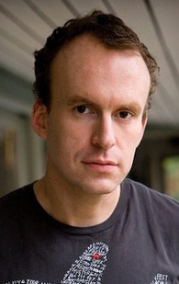
马特·海格（Matt Haig）刚过二十岁不久曾经历一次巨大的人生低谷。在与抑郁症漫长的斗争过程中，他开始进行文字创作。如今，黑格坚信是阅读与写作挽救了他的人生，坚信“在这个日渐将我们与环境、真我分离的世界里，书是我们通向自由的道路。”他创作的小说包括畅销书《午夜图书馆》（The Midnight Library）、《英格兰最后一户人家》（The Last Family in England）、《雷德利一家》（The Radleys）与《人类种族》（The Humans.）。他的作品现已被翻译成三十几种语言，成人向作品更是已经全部售出电影版权。他还为孩子们创作了一些小说，诸如《影子森林》（Shadow Forest）、《做只猫》（To Be A Cat），以及最新一部青少年小说《回音少年》（Echo Boy）。他的下一部作品《活着的理由》（Reasons To Stay Alive）。将讲述他自己罹患抑郁症期间的经历。

他曾赢得电视读书俱乐部“系列图书”奖，并入围国家图书奖。《人类》（Humans）一书曾被选入2014年世界图书之夜作品清单。他创作的儿童小说获得了蓝彼得图书奖和Smarties图书奖（Smarties Book Prize），并因其为儿童和青少年撰写的故事三次获得卡内基奖提名。他的节日系列图书已售出超过39.5万册已经被制作成一部全明星阵容的影片。他的书仅在英国销量就超过200万册，并被翻译成四十多种语言。

他的作品获得了珍妮特·温特森、帕特里克·内斯、乔安娜·哈里斯、伊恩·蓝钦与S.J.沃森的好评。《卫报》（The Guardian）将其作品总结为“有趣、机智、非常非常快乐”，《泰晤士报》（The Times）与《纽约时报》（New York Times）则称其为“极具天赋的作家。”

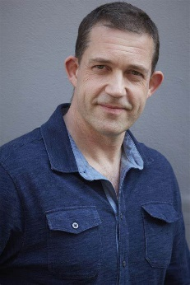
克里斯·莫德（Chris Mould）是一位获奖的插图画家。他16岁时进入了艺术学校，曾获得诺丁汉儿童图书奖，并被授予谢菲尔德最佳儿童图书奖彰。他热爱自己的工作，喜欢为他小时候想放在书架上的那种书创作文字和插画。他也为国家报刊、剧院、杂志等创作海报和漫画。

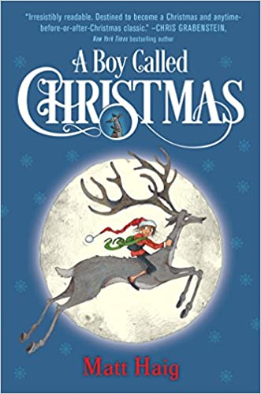
中文书名：《一个叫圣诞的男孩》
英文书名：A Boy Called Christmas
作 者：Matt Haig
出 版 社：Canongate
代理公司：ANA/Yao Zhang
页 数：272页
出版时间：2015年11月
代理地区：中国大陆、台湾
审读资料：电子稿
类 型：7-12岁少年文学/奇幻冒险
版权已授20种语言

内容简介：

如果你是一个认为世上总有什么事情是不可能的人，你应该马上把这本书合上。这本书 并不是为你而写的。因为这本书中充满了不可能之事。

那么你还在看吗？
很好。
那我们就开始吧……

在圣诞老人出现之前，世界上有一个小男孩愿意相信所有不可思议的事情。雷蒙·斯尼奇与《克劳斯：圣诞节的秘密》在这本闪耀着智慧和温暖的经典故事中相遇！

昵称为“圣诞”的11岁的男孩尼古拉斯一生中只收到过一个玩具：一个萝卜雕成的娃娃。但他对自己的萝卜娃娃很满意，因为它来自爱他的父母。然而有一天，他的父亲失踪了，尼古拉斯必须出发前往北极去救他。

一路上，尼古拉斯与一只脾气暴躁的驯鹿交上了朋友，打败了一个麻烦的巨魔，并在冰冻的赫尔姆精灵村发现了一个隐藏的魔法世界。但是赫尔姆精灵村的精灵们也有他们自己的麻烦：圣诞节的气氛和善意正处于前所未有的低谷，而尼古拉斯可能是唯一一个能够解决问题的人，只要他能在为时已晚之前找到他的父亲。

《一个叫做圣诞节的男孩》是一个关于冒险、雪、绑架、精灵、还有一个十一岁的小男孩儿的故事。男孩儿名叫尼古拉斯，他从不怕相信魔法。

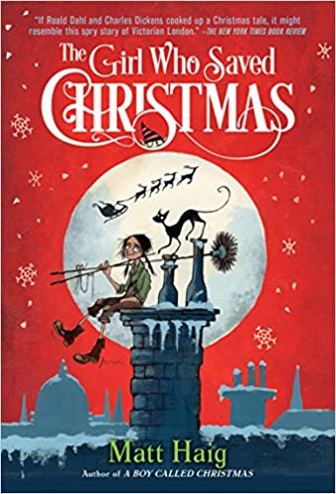
中文书名：《拯救了圣诞的女孩》
英文书名：The Girl Who Saved Christmas
作 者：Matt Haig
出 版 社：Canongate
代理公司：ANA/Yao Zhang
页 数：320页
出版时间：2016年11月
代理地区：中国大陆、台湾
审读资料：电子稿
类 型：7-12岁少年文学/奇幻冒险

内容简介：

女孩的成长是怎样的？
其实我们很多人知道，女孩的成长真的不一定是鲜花、香蕴、赞美、欢笑，反而我们会经历很多对梦想的打击、对未来的质疑、对现实的难耐、对希望的犹豫。
然而女孩的坚强就在这里，
无论经历了什么样的困苦，
我们依然有巨大的力量和天赋的能力，
去编织美丽的梦，去追寻美好的自己，去描绘充满希望的未来。
这就是这本书想要告诉你的。

1842年，伦敦London（就在《一个叫做圣诞节的男孩》（A Boy Called Christmas）故事结束后第二年）

她叫做艾米莉亚——在《一个名叫圣诞节的男孩》故事结束时，我们在维多利亚时代遇到了这个女孩。她给圣诞老人写了封信，乞求生病的妈妈恢复健康。圣诞老人读了那封信，不禁黯然神伤。

平安夜那天，他一如既往给孩子们分发礼物，然而当他来到艾米莉亚家时，小姑娘却不在家里。他看见床上的被只掀开一角，意识到艾米莉亚肯定刚刚离开，可她去哪儿了呢？这件事令圣诞老人的魔法开始减弱，以至于礼物刚送了一半他便被困在一个烟囱里，最后只能靠别人拉他出来。

回到艾海姆，他试着和所有精灵们一起享受圣诞节，但由于他只送出一半玩具，因此怎么也打不起精神来。要知道将有数百万孩子醒来后看不见他们的礼物。精灵们跳舞努力让他开心起来，可惜都没有用。圣诞老人去找真理仙子，对方如实建议道，圣诞节或许将陷入大麻烦。于是，他骑着自己可靠的驯鹿布利岑前往伦敦。他知道，他必须找到失踪的艾米莉亚，这样他的内心才能重获平静，才能恢复自己的魔法。

在伦敦，我们邂逅了街头的流浪儿与维多利亚女王，圣诞老人请求他们帮忙寻找艾米莉亚。还有一个对“尼古拉斯”很亲切的年轻人也来帮忙，名叫查尔斯·狄更斯。作为回报圣诞老师表示他应该写一部关于圣诞节的作品。 他一路寻找艾米莉亚，最终来到一栋可怕的济贫院。艾米莉亚是个勇敢而不守规矩的孩子，因此被其他孩子与严厉的济贫院老师唐格尔伍德女士捉弄。起初，艾米莉亚非常无礼，以至于圣诞老人无视了她想要离开那里的请求，但看到她的遭遇，听到她过世母亲的话，圣诞老人改变了主意，带艾米莉亚一起乘着布利岑回到赫尔姆精灵村。

在赫尔姆精灵村，艾米莉亚成了艾米莉亚·圣诞，圣诞老人的养女。艾米莉亚是个大胆的帮手，在和养父一起练习乘雪橇时陷入了大麻烦，还弄坏了一架雪橇。她乘坐的雪橇冲进巨魔的巢穴，圣诞老人不幸被抓，被巨魔塞巴斯蒂安的儿子关进巨魔监狱。

除非拥有足够的圣诞魔法，否则圣诞老人无法掏出监牢。这时，所有圣诞老人曾经善待过的人——从伦敦的查尔斯·狄更斯，到赫尔姆精灵村的精灵奇普与努什，再到艾米莉亚，都开始帮他恢复魔法……善良终将胜利，魔法终将凯旋，圣诞节终会获救。

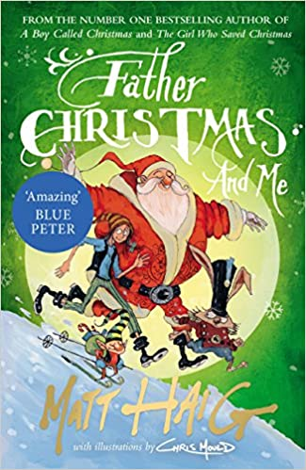
中文书名：《圣诞老人和我》
英文书名：Father Christmas and Me
作 者：Matt Haig
出 版 社：Canongate
代理公司：ANA/Yao Zhang
页 数：288页
出版时间：2018年10月
代理地区：中国大陆、台湾
审读资料：电子稿
类 型：7-12岁少年文学/奇幻冒险

内容简介：

长大并不是一件容易的事，即便你的养父母是圣诞老人和圣诞玛丽。首先，你每天都要在学校唱圣诞歌曲，即使是七月份！以及应接不暇的玩具制作测试，天气又非常、非常冷。

阿米莉亚刚刚被圣诞老人和他的妻子玛丽收养，住进了神奇的小镇赫尔姆精灵村。当嫉妒心很强的复活节兔子发动攻击来破坏圣诞节时，阿米莉亚、她的家人和精灵们就要击退邪恶势力了。

但是他们能保住圣诞节吗？让圣诞节的战斗开始吧。

有趣、睿智，充满了马特·海格标志性的温暖。这将成为孩子们全年的最爱。

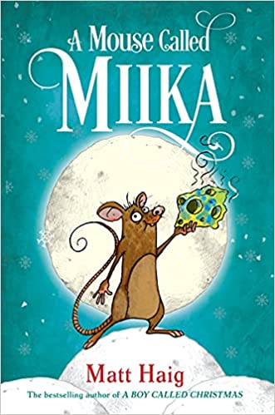
中文书名：《一只名为米卡的老鼠》
英文书名：A Mouse Called Miika
作 者：Matt Haig and Chris Mould
出 版 社：PFD
代理公司：ANA/Yao Zhang
页 数：208页
出版时间：2021年10月
代理地区：中国大陆、台湾
审读资料：电子稿
类 型：7-12岁少年文学/奇幻冒险
版权已授：美国、加拿大、德国

内容简介：

本书是畅销书作家马特·黑格（Matt Haig）创作的节日系列的最新作品，插画出自克里斯·莫尔德（Chris Mould）之手。

当尼古拉斯离开他唯一的家时，是一只名叫米卡的老鼠陪伴着他，是米卡陪他去遥远的北方寻找他的父亲。但是在《一个叫圣诞的男孩》的故事发生之前，这只小老鼠是他自己故事中的英雄。在这个荒诞有趣的故事中，有一只陪在圣诞男孩身边、决心购买世界上最美味奶酪的小老鼠。

《一只名为米卡的老鼠》是一个史诗般的冒险故事。这是一个关于老鼠和人（还有更多老鼠）的故事。一只独立的老鼠，他厌倦了其他老鼠，开始了自己的探索，以证明奶酪的存在，并学会欣赏其他动物。这也是一个（对奶酪的）热爱和极大危险的故事。并且，从书中我们可以学到一个道理：奶酪和生活一样，最重要的不是你的“气味有多浓郁”，而是你内心的力量有多强大！

媒体评价：

“马特·海格对人类的状况、光明和黑暗都有同情心，他用全盘的色调构建起了他的卓越故事。”
——尼尔·盖曼，纽伯瑞获奖作者

“关于Ho，Ho，Ho，Ho的权威（有趣）历史！我的孩子们超喜欢它。”
——扬·马特尔，《少年派的奇幻漂流》作者

“幽默而真挚。《一个叫圣诞的男孩》会将你的心充满，让你相信魔法。”
——丽莎·舒特利夫，《纽约时报》畅销书作者

“这是几十年来出版的最常青、最不朽的圣诞故事。子孙后代将从《一个叫圣诞的男孩》中得到与肉馅饼、雪人和奶油利口酒同样的安慰和快乐”。
——斯蒂芬·弗莱

“马特·海格把快乐带回了圣诞节。”
——珍妮特·温特森《橘子不是唯一的水果》

“读起来令人不可抗拒。注定要成为一个关于圣诞节的经典！”
——克里斯·格拉宾斯坦，《纽约时报》畅销书的作者

“就像挂在火旁的长统袜一样，这部引人入胜的作品很可能会成为圣诞节传统的一部分。”——科克斯书评，星级评论

“获奖的英国作家马特·海格以温暖、机智和无所顾忌的笔触全心写作。”
——Shelf Awareness 星级评论

“新的节日经典。有趣，悲伤又辉煌。事实证明，我们永远只知道故事的一半。”
——西蒙·梅奥，BBC

“就像在寒冷的日子里享受烤火的温暖。方方面面都是圣诞节的最佳选择。”
——《独立报》

谢谢您的阅读！
请将回馈信息发送至：张瑶（Yao Zhang) Yao@nurnberg.com.cn
----------------------------------------------------------------------------------------------------
安德鲁﹒纳伯格联合国际有限公司北京代表处
北京市海淀区中关村大街甲59号中国人民大学文化大厦1705室, 邮编：100872
电话：010-82449325
传真：010-82504200
Email: Yao@nurnberg.com.cn
网址：www.nurnberg.com.cn
微博：http://weibo.com/nurnberg
豆瓣小站：http://site.douban.com/110577/
微信订阅号：安德鲁书讯

